湖南省政府采购电子卖场
供应商入驻须知

一、网上注册：
未列入严重失信行为名单和经营异常名录的法人和其他组织，同意遵守《湖南省政府采购电子卖场入驻承诺书》即可入驻湖南省政府采购电子卖场。
1、供应商登录湖南省政府采购网（http://www.ccgp-hunan.gov.cn/）或者湖南省政府采购电子卖场（https://hunan.zcygov.cn/），填写单位名称、管理员手机号（管理员手机号必须与银行增信登记的手机号码保持一致）进行注册，注册区划选择湖南省本级。
2、供应商注册时录入单位基本信息、基本资质、特定资质、信用信息、出资人、财务信息、人员信息管理。其中法律法规规定需特定资质、资格的供应商和小微企业、监狱企业、福利企业，可上传相应证明材料，享受相关政策优惠。
基本信息填报企业所属类型，如果是小微企业、监狱企业、福利企业等，并上传相应的证明材料，竞价交易流程中系统自动按支持节能环保产品、两型产品以及小微企业等政策规定的最高比例计算价格扣除。
基本资质主要包含营业执照、社会保险证、组织机构代码证、税务登记证，供应商可以根据单位资质类型（五证合一/三证合一）进行填报资质信息并上传相应的证件扫描件。
特定资质主要指企业在行业领域内获得专业技术能力的证明材料，例如建筑业企业资质、安全生产许可证、计算机信息专业资质等，如果供应商有相应的资质，请填写资质信息并上传相应证件扫描件。
信用信息填写企业获得信用等级证书。
出资人填写企业出资人相关信息。
财务信息填写企业近期的财务信息。
人员信息主要填写企业法定代表人。
3、企业信息资质填写完毕后保存并提交平台运营商核验，核验通过后手机将收到短信提示已注册成功。
4、供应商注册成功后，在电子卖场供应商入驻流程中下载《湖南省政府采购电子卖场入驻承诺书》，盖上单位公章并由法人签字后，上传至电子卖场。入驻承诺书核验通过后，供应商入驻成功。
二、登记商品
1、商品标准：登记的商品应符合国家强制性标准，符合加入行业协会发布的团体标准或自我声明执行的标准，符合政府采购政策，来源渠道正规、合法，按规定提供售后服务，承担“三包”责任。入驻供应商不得提供假冒伪劣、盗版侵权或国家禁止销售的商品以及专供、特供湖南政府采购的商品。
原产地在境外的进口商品，应提供报关证明，核准后方可登记入库。不符合国家强制性标准的商品不得上柜或参与竞价。
2、登记商品：按财政部规定的品目分类标准和电子卖场的商品分类标准分类登记所有商品，包括商品名称、型号规格、注册商标、最高限价、政府采购折扣以及参数配置或服务内容、检验报告等信息。
商品包括货物和服务，独立于商品的配件、服务，应作为独立的商品，分开计价，但市场报价中包含的配件、服务不得分拆。未登记入库的商品不得上柜销售或参与竞价。
入驻供应商应将品牌商建议零售价或市场、行业协会公认合理的报价登记为商品的最高限价，并随市场变化及时调整。入驻供应商应提供可在市场查询验证的依据，最高限价不应高于其他市场同期报价。入驻供应商商品上柜、竞价（团购）的报价不得高于登记的商品最高限价。
政府采购折扣是入驻供应商对政府采购的优惠和支持，由入驻供应商主动提出或与财政部门、采购人定期谈判商定。入驻供应商与采购人商定的折扣率应不高于与同级财政部门商定的折扣率，与下级财政部门商定的折扣率不高于与上级财政部门商定的折扣率。
3、分类标识：登记入库的商品将自动分类标识。入驻供应商拥有注册商标的商品，系统将标记为“品牌商品”。无注册商标、参数配置或服务内容与品牌商不一致、最高限价高于品牌商最高限价或明显偏离市场价格或无法验证、入驻供应商加入行业协会但核心参数不全的商品，系统将标记为“自有商品”。
三、开具增信：
供应商办理增信后，方可在电子卖场开展相关业务。
入驻供应商上柜商品、参与报价、签订合同以及品牌商授权其他入驻供应商代理，应提交在入驻的商业银行、担保机构可查询验证的信用额度，系统验证后转化为电子增信；也可以将未入驻的商业银行、担保机构开具的《湖南省政府采购电子卖场入驻保函》（格式见附件2）交由湖南省财政厅指定机构验证后转化为电子增信。
上柜商品，信用额度应不低于3万元、时间不短于一年；授权代理，信用额度应不低于10万元、时间不短于一年；参与竞价项目报价，信用额度应不低于竞价项目预算金额的5%、有效期不短于项目时间要求。
入驻供应商上柜商品、参与报价、签订合同以及品牌商授权其他入驻供应商代理时，系统将按以下要求验证电子增信并锁定信用额度：入驻供应商的电子增信未锁定信用余额、时间达不到要求时，不得办理相关业务和报价。
四、电子卖场问题咨询：
- 客服热线：4008817190；
- 供应商钉钉群：
湖南电子卖场供应商6群 群号：30682808
湖南电子卖场供应商7群 群号：32648848
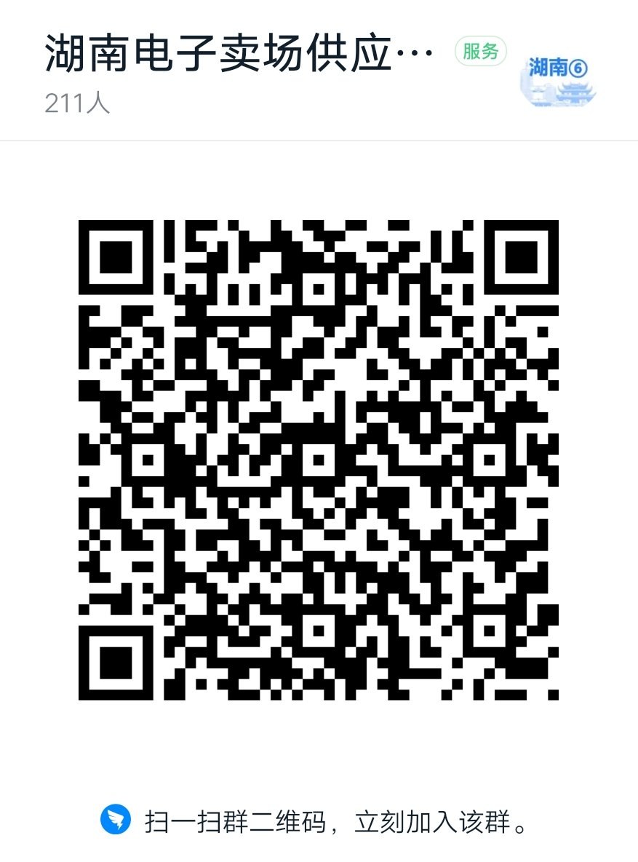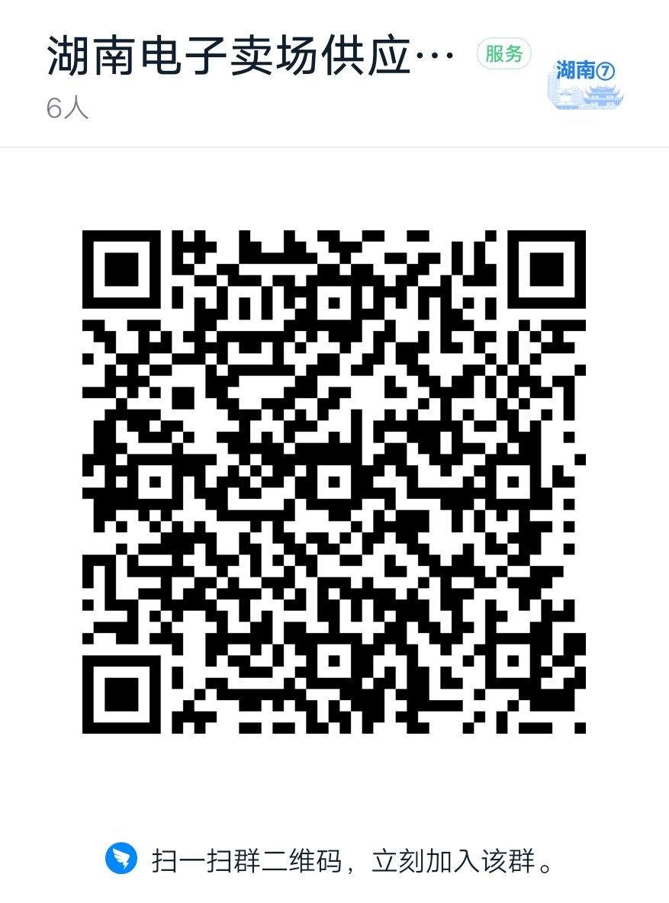
任选一个加入即可，加入时，请注明公司名称和人员信息。
3、在线咨询（采小蜜）点击湖南省政府采购电子卖场电子网址右侧采宝咨询：
https://ics.zcygov.cn/robot/?accessChannels=CAI_XIAOMI&utm=a0017.262d36e7.cc001.d1001.f9936a50ef0a11e9bde24bb441ad16a1
4、帮助中心（常见问题）：
https://help.zcy.gov.cn/
5、自助留言（问题反馈）：
https://customer.zcy.gov.cn/feedback

电子增信办理流程：
一、建设银行：

开户所需资料：
1、营业执照正本原件（缩印到A4纸上）；
2、法人和经办人身份证原件
3、人行基本户开户许可证原件
4、单位公章、财务章、私章
5、25%以上份额的持股股东身份证正反两面复印件（如无就不需要）
注：一个账户需要一套资料，为节约时间，建议您提前复印好与原件一并带至银行。

联系方式：

电子增信办理网点信息
 | 名 称 | 联系人姓名 | 电话 | 网点地址
长沙 | 省建行营业部 | 符 瑕 | 13875852080 | 湖南长沙市芙蓉区芙蓉中路二段85号
株洲 | 株洲建设银行营业部 | 伍 艳 | 15773308761 | 火车站金融大厦一楼建行株洲市分行营业部
 |  | 刘午鸣 | 17773300228
 |  | 徐雅娟 | 18607416185
永州 | 永州建设银行营业部 | 朱大明 | 18674625533 | 永州市冷水滩区湘永路51号（市委对面）
 |  | 孙 倩 | 13574670099
 |  | 周辉艳 | 13874648910
岳阳 | 岳阳建湘北路支行营业部 | 邓立民 | 13017201298 | 岳阳市巴陵中路536号
郴州 | 郴州南大行营业部 | 王 众 | 15573534320
益阳 | 益阳沅江支行营业部 | 刘彦敏 | 15173750510 | 益阳沅江桔城大道一号建行
 | 中国建设银行益阳朝阳支行 | 黄雨涵 | 18608479520 | 益阳市赫山区康富北路金广茗厦（市妇幼保健院旁）
常德 | 中国建设银行常德市分行营业部 | 涂 权 | 13787880872 | 常德市武陵区洞庭大道1158号
怀化 | 中国建设银行怀化市辰溪营业部 | 武 茵 | 17877714120 | 怀化市辰溪县辰阳镇东风东路
 | 怀化神龙支行 | 唐 毅 | 15974058344
 | 怀化太平桥支行 | 熊妤婕 | 15974020391 | 怀化市鹤城区迎丰中路175号
浏阳 | 中国建设银行浏阳支行营业部 | 周义明 | 13973194561 | 浏阳市圭斋东路9号
娄底 | 中国建设银行娄底城东支行 | 刘让斌 | 13617385720 | 娄底市娄星区湘阳街金谷市场南门对面高盛顶贯旁
 |  | 胡彩云 | 18607382025
张家界 | 中国建设银行张家界慈利支行 | 简依妮 | 18674431612 | 张家界市慈利县梅尼一店
 | 张家界子午路支行 | 王曼青 | 15274405798
湘潭 | 中国建设银行湘潭宝塔支行 | 欧阳星 | 13907322577 | 湘潭市岳塘区宝塔街道湖湘西路
 |  | 宋玉泉 | 17773233214
 | 中国建设银行湘潭白石支行 | 唐 敏 | 18873200255 | 湘潭市雨湖区大湖南路130号
双峰 | 中国建设银行双峰支行营业部 | 胡 庭 | 13873861778
衡阳 | 中国建设银行衡阳分行营业部 | 何 丹
湘西 | 中国建设银行湘西州分行营业部 | 陈 玲 | 湖南省衡阳市蒸湘区蒸湘北路35号 | 吉首市武陵西路6号州建行营业部

二、招商银行：

基本流程及说明：
1、申请人在我行开户并与我行签订《担保合作协议》授信客户还需签订《授信协议》。
2、申请人在企业网银端开通“国内保函”模块权限。
3、申请人在第三方平台或者企业网银端填写保函信息，并经由企业网银端将保函信息传输至我行CVM系统。
4、经营团队或相关有权人在CVM 系统对该笔保函进行审核，决定是否准予开立。
5、放款中心放款。
6、开立成功后，保函信息直接回传至企业网银端供第三方平台查看或打印纸质保函交付给申请人。
联系方式：

1、招商银行长沙分行：

吴磊，联系电话18570358899；

网点地址：长沙市芙蓉区五一大道766号中天广场一楼。

2、招商银行株洲分行：

周宇婷15575870994（微信号同手机号码）；

网点地址：株洲市天元区泰山路238号东帆国际大厦4楼。
三、长沙银行：
目前，入驻电子卖场的供应商可采取办理“定期存款+单位存款证明+扣款保证”的方式至长沙银行任一支行网点办理电子增信。以下为分支行办理流程指南：
（一）供应商开立存款证明
- 供应商已有长沙银行对公结算账户
（1）客户开立定期存款账户：
建议客户在企业版e钱庄手机银行或企业网银在大堂经理的指导下（如有必要）自助开立定期存款账户，存入定期的第二天，柜台可办理存款证明。
如客户需要在柜台办理定期存款账户，请客户携带如下材料：法人代表授权书（法人代表不能亲自办理时需要）、营业执照正本原件、开户许可证原件、法人代表身份证原件、经办人身份证原件、公章、银行预留印鉴、法人代表私章。
（2）办理存款证明：
客户在开立定期存款账户的第二天，携带定期存款回单或定期存款单到开户网点柜台开立单位存款证明，并需同时携带以下材料：法人代表授权书（法人代表不能亲自办理时需要）、营业执照正本原件、开户许可证原件、法人代表身份证原件、经办人身份证原件、公章、银行预留印鉴、法人代表私章。
存款证明抬头为：湖南省财政厅。存款证明空白处需注明单位名称、经办人姓名及手机号码，以便于联系。
- 如供应商无长沙银行对公结算账户：
（1）如客户需开立基本账户，请携带以下材料至网点办理开户：营业执照正本原件、法人代表身份证原件、经办人身份证原件、公章、银行预留印鉴、法人代表私章、公司章程复印件、占比超过25%的股东身份证复印件；
（2）如客户需开立一般账户，请携带以下材料至网点办理开户：营业执照正本原件、开户许可证原件、法人代表身份证原件、经办人身份证原件、公章、银行预留印鉴、法人代表私章、公司章程复印件、占比超过25%的股东身份证复印件；
（3）客户开户当天，柜台引导客户通过企业版e钱庄手机银行或企业网银开立定期存款账户，存入定期，并收集客户办理存款证明的材料。具体流程和所需材料见一、（1）。
（4）客户开户第二天，前往开户网点柜台办理存款证明。具体流程和材料见一、（2）。
（二） 供应商签订合作协议及电子卖场入驻承诺书
供应商办理存款证明时，柜台需引导客户签署以下材料，并留存至我行柜台或客户经理：
（1）湖南省政府采购电子卖场合作协议（企业与银行），需一式两份；
（2）湖南省政府采购电子卖场入驻承诺书（加盖公章和法人代表私章）。
完成以上手续后，请客户将单位存款证明原件邮寄到以下地址以办理电子卖场入驻：
湖南省长沙市五一大道599号供销大厦906室，喻乐15111169809。
存款证明原件将由电子卖场方进行保管，寄出后将不退回给客户。
（三）长沙银行业务联系人电话

业务联系人
分支机构 | 联系人 | 联系方式
总行联系人 | 郭晓丹 | 18774825281
总行营业部 | 胡艺腾 | 17373196699
银德支行 | 钟宇 | 15874949483
汇丰支行 | 谭磊 | 15116153318
金城支行 | 罗翔伟 | 18692233770
东城支行 | 骆芝兰 | 13908482007
湘银支行 | 徐骥 | 13467537868
南城支行 | 赵亚杰 | 13117310936
汇融支行 | 周香 | 18711157377
高信支行 | 陈嫣薇 | 19907312219
华龙支行 | 万露露 | 18670015953
浏阳支行 | 左思覃 | 13647448688
湘江新区支行 | 欧阳鹏程 | 18773117069
科技支行 | 王莹 | 15116233337
望城支行 | 苏红艳 | 13723861345
宁乡支行 | 罗莹 | 18773197191
星城支行 | 王雪婷 | 18797418008
开福支行 | 张甲 | 15074901288
株洲分行 | 凌伟明 | 15873310991
常德分行 | 庞媛媛 | 18692350555
湘潭分行 | 吴敖 | 15292267225
郴州分行 | 许骏维 | 18507350521
娄底分行 | 彭琦 | 13607389983
益阳分行 | 符倩 | 15581605459
怀化分行 | 唐光平 | 13762922790
邵阳分行 | 陈媛媛 | 17707399776
永州分行 | 屈玲娟 | 18674603199
衡阳分行 | 陈欢 | 18007475826
张家界分行 | 王劲松 | 18867275319
岳阳分行 | 何思宇 | 18873079000

长沙银行股份有限公司
四、其他：

1、其他商业银行、担保机构入驻电子卖场，湖南省政府采购网和电子卖场将及时公告。
2、供应商无法在已入驻商业银行办理增信，可以在本单位开户银行开具《湖南省政府采购电子卖场入驻保函》（格式见附件2），交由湖南省财政厅指定机构验证后转化为电子增信。
基本流程及说明：
1、拨打验证机构电话提出申请。
2、邮寄增信函原件到验证机构。
3、验证机构对增信函进行验证（1-5个工作日）。
4、验证通过后系统登记增信函并电话通知供应商。
验证、保管服务费可收取100元/笔
5、验证机构联系方式：
长沙佳瑛科技有限公司
地址：湖南省长沙市五一大道599号供销大厦906室
联系人：喻乐
联系电话：0731-85522071

附件1
湖南省政府采购电子卖场入驻承诺书

本公司自愿成为湖南省政府采购电子卖场入驻供应商。本公司法定代表人（负责人）已阅读并理解《湖南省政府采购电子卖场管理暂行办法》，并代表公司承诺如下：
一、本公司独立承担民事责任、具有良好的商业信誉和健全的财务会计制度、依法缴纳税收和社会保障资金，在前三年的经营活动中无重大违法记录，未列入严重失信行为名单。注册信息真实、准确、有效，愿意公开并接受社会各界监督。
二、本公司的商品符合国家强制性标准，以及行业协会发布的团体标准或入驻供应商自我声明执行的标准，符合政府采购政策，来源渠道正规、合法，按规定提供售后服务，承担“三包”责任，报价不高于其他市场同期报价。本公司不提供假冒伪劣、盗版侵权或国家禁止销售的商品以及专供、特供湖南政府采购的商品，信守价格折扣，对拥有注册商标商品的质量和价格以及授权代理商承担管理责任。上架销售和参与竞价的商品的信息真实、准确、有效，愿意接受社会各界监督。
三、本公司同意遵守湖南省政府采购电子卖场交易规则，接受运营商的核查，服从财政部门对异议的裁决，接受财政部门的监管和检查。
本公司同意：如违反以上承诺，财政部门将增信保证划缴国库。

公司（单位）名称： （盖章）
法定代表人（负责人）： （签字）

年 月 日

附件2
湖南省政府采购电子卖场入驻保函
（格式）
编号：
：
根据《湖南省政府采购电子卖场管理办法》，申请人 （供应商名称）申请入驻湖南省政府采购电子卖场。 保证人 （保证人名称）无条件地、不可撤销地保证：在本保函有效期内，保证在收到贵方书面要求5个工作日内，将申请人 （大写）支付到贵方指定账户。

本保函自 年 月 日至 年 月 日内保持有效。

保证人名称：
地 址：

年 月 日

附件3
供应商资质清单
序号 | 资质类别 | 资质名称 | 备注
1 | 基本资质 | 营业执照 | 企业从事生产经营活动的证件，用于核验企业基本信息真实性
2 |  | 社会保险登记证 | 提供依法缴纳税收和社会保障资金的良好记录凭证
3 |  | 税务登记证 | 从事生产、经营的纳税人向生产、经营地或者纳税义务发生地的主管税务机关申报办理税务登记时，所颁发的登记凭证
4 |  | 组织机构代码证 | 各类组织机构在社会经济活动中的通行证
5 | 企业类型 | 小微企业 | 小微企业证明材料
6 |  | 监狱企业 | 监狱企业证明材料
7 |  | 福利企业 | 福利企业证明材料
8 | 特定资质 | 工程承包资质类别 | 根据《建筑业企业资质管理规定》（建设部【2007】令第159号），从事土木工程、建筑工程、线路管道设备安装工程、装修工程的新建、扩建、改建等活动的建筑业企业应当按照其拥有的《企业法人营业执照》以及注册资本、专业技术人员、技术设备和已完成的工程业绩等条件申请相应类别和等级的企业资质，经建设行政主管部门以及铁路、交通、水利水电、信息产业、民航等有关部门配合进行资格审查认定，取得建筑企业相应类别资质证书后，方可从事相应资质许可范围内的工程施工承包活动
9 |  | 工程设计资质类别
10 |  | 工程监理资质类别
11 |  | 工程勘察资质类别
12 |  | 工程造价资质类别
13 |  | 工程咨询单位资格类别
14 |  | 招标代理资格 | 从事工程招标代理业务的机构，应当依法取得国务院建设主管部门或者省、自治区、直辖市人民政府建设主管部门认定的工程招标代理机构资格，并在其资格许可的范围内从事相应的工程招标代理业务。
15 |  | 计算机信息专业资质 | 从事计算机信息领域获取的专项认证。
16 |  | 企业资质 | 企业在从事某种行业经营中，应具有的资格以及与此资格相适应的质量等级标准
17 |  | 检验检测资质 | 国家认证认可监督管理委员会和省级质量技术监督部门依据有关法律法规和标准、技术规范的规定，对检验检测机构的基本条件和技术能力是否符合法定要求实施的评价许可
18 |  | 安全生产许可证 | 安全生产许可证是矿山企业、建筑施工企业和危险化学品、烟花爆竹、民用爆炸物品生产企业必备的一个证件，它和企业资质联系在一块，取得建筑施工资质证书的企业，必须申请安全生产许可证，方可进行招投工作来接相应工程
服务和工程的说明
一、服务项目怎么采购？
服务可以大体上分为三种：固定单价的服务、单价不固定的服务和定制服务。
1、固定单价服务，如宾馆房间预定、快递物流、咨询服务等，供应商可以分档次登记服务类商品并标价，甚至有的供应商还拥有自己的品牌。这类服务和普通货物一样，由供应商登记商品、上柜交易，采购人可以直购下单，金额较大的也可以竞价。
2、单价不固定的服务，如机票、汽车修理、采购代理、资产评估等，供应商可以登记为服务类商品，但无法事前确定单价。这类服务一般先由供应商根据采购人的需求报价，有采购人确定报价再确定成交、签订合同，目前该功能正在开发中，采购人采用竞价方式，也可满足采购需要。
3、定制服务，如小型软件开发、活动组织、征集规划等，建议采购人采用竞价方式。
由于服务采购比较复杂，电子卖场将陆续开放更多的服务品目，请关注电子卖场服务品目的变化，邀请周边或熟悉的信誉良好的服务供应商参与。
二、建设工程项目可以走电子卖场吗？
根据相关规定，政府投资的、公开招标限额标准（400万元）以下的建设工程项目（含相关的货物、服务）依法不需要招标的，应采用政府采购的非招标方式。电子卖场为采购限额标准（省级为100万元）以下的建设工程项目，提供了竞价功能。但竞价的工程项目，应有明确的预算，工程量清单经财政投资评审批准和认可。

